Wohnen in Deutschland
Arbeitsblätter zum HanisauLand-Spezial „Wohnen“

Thema | Wohnen in Deutschland
Fächer | Geschichte, Politik, Gesellschaftskunde
Zielgruppe | 5.-7. Klasse
Materialien | Arbeitsblatt (Sek I) (4 Seiten), Lösungsblatt (2 Seiten)

Hintergrund
„Wohnen“ ist ein menschliches Grundbedürfnis und eines der drängendsten Themen in Deutschland. Wohnstätten und Wohnräume sind Ausdruck von Kultur, sozialem Status und finanziellem Vermögen von Individuen. Das Zusammenleben mit anderen und die individuelle Wohnsituation tragen wesentlich zur Identitätsbildung von Kindern und Jugendlichen bei und ist daher von unmittelbarer individueller Relevanz. Wohnen als soziologisches Phänomen gibt Einblick in grundsätzliche Probleme menschlicher Gesellschaften, weshalb das Thema immer wieder Eingang in öffentliche Diskussionen und Kontroversen findet. Wenn Schülerinnen und Schüler über die unterschiedlichen Wohnsituationen von Menschen sowie die mit dem Thema verbundenen gesellschaftspolitischen Probleme in Deutschland reflektieren, diskutieren und Zukunftsvisionen entwickeln, ermöglicht ihnen das, die Gesellschaft, in der sie leben, kritisch zu hinterfragen und aktiv mitzugestalten.

Kompetenzerwerb
Sachkompetenz
Die Schülerinnen und Schüler …
- wissen, dass Menschen unterschiedlich wohnen;
- kennen unterschiedliche Formen des Wohnens;
- wissen, dass die individuelle Art des Wohnens von Personen und Familien von unterschiedlichen Faktoren abhängig ist (individuellen Lebensumständen, der Kultur, dem finanziellen Vermögen);
- wissen, dass Wohnraum nicht selbstverständlich ist, sondern finanziert werden muss;
- wissen, dass der Wohnungsmarkt über die Wohnpreise entscheidet;
- kennen Faktoren, die zur Verteuerung von Wohnraum insbesondere in den Städten beitragen;
- kennen wesentliche Probleme des deutschen Wohnungsmarktes;
- können mit dem Sozialen Wohnungsbau einen Versuch des Staates benennen, auf Wohnprobleme einzuwirken.

Methodenkompetenz
Die Schülerinnen und Schüler …
- arbeiten Informationen aus einem Sachtext heraus;
- reflektieren und
- diskutieren mit dem Wohnen verbundene gesellschaftspolitische Probleme;
- erörtern dem Umgang mit Diskriminierung und Rassismus bei der Wohnungssuche;
- übernehmen neue/fremde Perspektiven;
- entwickeln auf der Grundlage ihrer Arbeitsergebnisse Zukunftsvisionen zum menschlichen Wohnen.

Urteilskompetenz
Die Schülerinnen und Schüler …
- beurteilen die Situation auf dem deutschen Wohnungsmarkt am Beispiel Münchens kritisch.

Wohnen in Deutschland
Material:
https://www.hanisauland.de/wissen/spezial/miteinander/wohnen
Aufgabe 1:
Menschen wohnen unterschiedlich: Wie wohnst du?

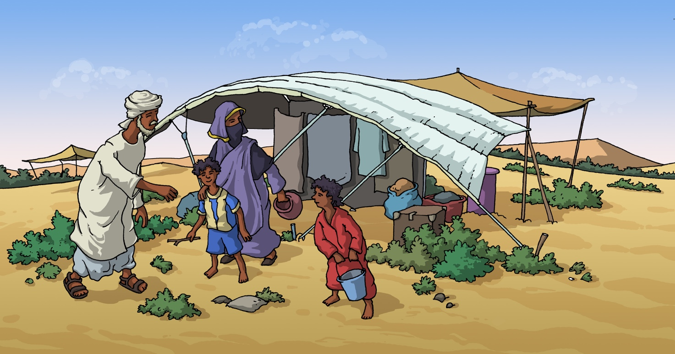
Schaut euch gemeinsam die folgende Abbildung oder das Bild im 4. Kapitel („Außergewöhnliche Wohnungen“) an. Beschreibt, was ihr seht.

- Auf der Abbildung ist eine Nomaden-Familie in der Wüste zu sehen. Im Hintergrund ist zu erkennen, wie die Familie wohnt.
Vergleicht die Wohnsituation der Familie mit eurer eigenen. Wo könnt ihr Gemeinsamkeiten erkennen, wo Unterschiede?
Aufgabe 2: Wohnen in Deutschland

Lies im HanisauLand Spezial das 1. Kapitel („Wohnen in Deutschland“).

In vielen deutschen Städten ist der Wohnungsmarkt übermäßig teuer geworden. Wie ist es dazu gekommen? Beschreibe die Gründe, die zur Verteuerung von Wohnraum in den Städten beitragen.

______________________________________________________________________________________________________________________________________________________________________________________________________________________________________________________________________________________________________________________________________________________________________________________________________________________________________________________________________________________________________
Aufgabe 3: Wohnprobleme in Deutschland

Die folgenden Kurztexte handeln von Menschen, die sich in München auf Wohnungssuche begeben haben. Suche dir eine Person aus und beschreibe aus ihrer Sicht, wie sie ihre Wohnungssuche erlebt/erlebt hat. Gehe dabei auf konkrete Erfahrungen ein, welche die Person gemacht haben könnte. Schließe mögliche Gedanken und Gefühle der Person (Ängste, Hoffnungen, …) mit ein.
Stellt eure Texte anschließend in der Klasse vor.

Marie und ihr Mann führen ein erfolgreiches Unternehmen. Gerade haben sie den Mietvertrag für ihre Traumwohnung im Zentrum von München unterschrieben. Sie wissen, dass eine vergleichbare Wohnung im Umland der Stadt viel günstiger gewesen wäre, aber weil sie gern zentral in der Stadt wohnen wollen, ist es ihnen die hohe Miete wert. die Liebe zur Stadt ist ihnen die hohe Miete wert.
Amir Hassan ist 18 Jahre alt und möchte in München studieren. Seine Eltern würden ihm eine schöne Wohnung finanzieren, leider bekommt er aber immer wieder Absagen von den Vermietern, ohne Angabe von Gründen. Amir vermutet, dass es an seinem nicht-deutschen Namen liegt.
Jan Klein ist 34 Jahre alt und erzieht seine fünfjährige Tochter allein. Nach langer Suche hat er endlich eine Anstellung als Verkäufer in einem kleinen Supermarkt in München bekommen. Leider kann er jedoch keine bezahlbare Wohnung für sich und seiner Tochter finden. Deshalb wohnt er bei einer Freundin.

Aufgabe 4:
Welche Möglichkeiten und Grenzen gibt es für staatliche Hilfe?

Lies das 2. Kapitel des Spezials („Regeln und Gesetze zum Wohnen“).

- Erörtert gemeinsam in der Klasse, inwiefern Jan Klein (Aufgabe 3) bei seiner Wohnungssuche staatliche Hilfe in Anspruch nehmen könnte.

- Vergleicht die Probleme, die Jan hat, mit denen von Amir. Inwiefern unterscheiden sich Amirs Schwierigkeiten grundlegend von denen Jans?

- Diskutiert, inwiefern der Staat Möglichkeiten hätte, auf Amirs Probleme einzuwirken.

Aufgabe 5:
„Wohnen“ als Thema in der Politik

Lies das 3. Kapitel des Spezials („Wie soll man hier entscheiden? Politische Diskussionen zum Wohnen“). Nenne Problemstellungen, die zum Thema Wohnen politisch diskutiert werden.
Erarbeitet in Kleingruppen mögliche Lösungen zu einer der Problemstellungen. Stellt eure Problematik und Lösungsansätze im Plenum vor. Diskutiert die Vorschläge kritisch.

Aufgabe 6:
„Wohnen“ in der Vergangenheit und in der Zukunft

Lies das 5. Kapitel des Spezials  („Eine Zeitreise“) und schau dir am Beispiel der Stadt Köln an, wie sich  das Wohnen der Menschen in der Vergangenheit verändert hat. | 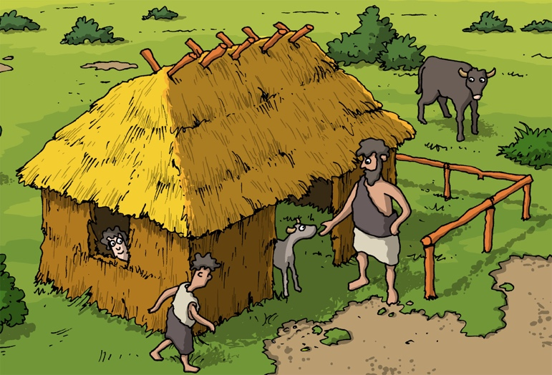
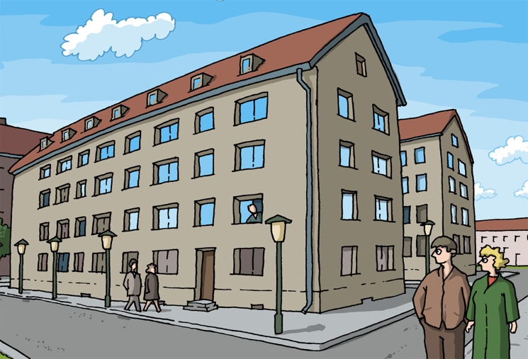 | 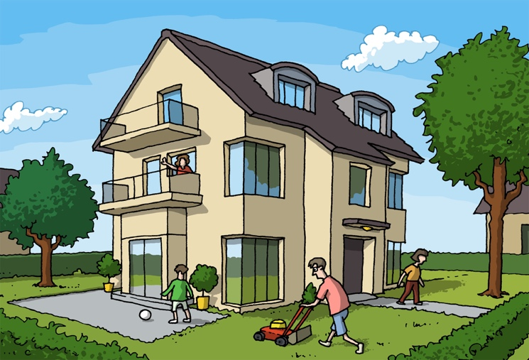
Wie werden die Menschen in eurer Stadt in 100 Jahren wohnen? Diskutiert darüber in der Klasse!

Lösungsblatt

Aufgabe 1
Freie Assoziationen entsprechend der individuellen Erfahrungswelt und der Wohnsituation der Schülerinnen und Schüler. Gemeinsamkeiten könnten z.B. in der Tatsache gefunden werden, dass Familienmitglieder sich einen Wohnraum teilen: so werden sich voraussichtlich einige Schüler/innen ein Zimmer mit einem Geschwisterkind teilen.

Aufgabe 2
Folgende Faktoren können thematisiert werden:
- Immer mehr Menschen wohnen allein, was den Bedarf und die Nachfrage an kleinen Wohnungen insbesondere in den Städten ansteigen lässt.
- Immer mehr Menschen ziehen in die Städte, weil sie dort Arbeit finden, studieren können o.a. Auch ist die Infrastruktur in den Städten zumeist wesentlich besser als auf dem Land, was die Stadt als Wohnort attraktiv erscheinen lässt. Die große Nachfrage an städtischen Wohnungen lässt die Wohnungspreise vor allem in Großstädten ansteigen.

Aufgabe 3
Die Beispiele zeigen zentrale Probleme des deutschen Wohnungsmarktes am Beispiel der Stadt München. Der Wohnungsmangel in München führt zu einem Anstieg der Mietpreise, sodass Geringverdiener wie Jan Klein keine bezahlbare Wohnung mehr finden. Als alleinerziehender Vater repräsentiert Jan zudem eine Bevölkerungsgruppe, die kaum Aussicht auf eine Veränderung ihrer Einkommensverhältnisse in der nahen Zukunft hat. Demgegenüber stehen Marie und ihr Mann, die sich aufrund ihrer Einkommenverhältnisse ihre hochpreisige Traumwohnung in München leisten können. Anhand dessen kann den Lernenden das Prinzip von Angebot und Nachfrage anschaulich erläutert werden. Die Nachfrage an begrenztem Wohnraum in der Stadt kann durch einkommensstarke Haushalte zur Erhöhung von Mitpreisen auf dem Münchener Wohnungsmarkt beitragen. Der Student Amir Hassan verfügt zwar über die Mittel zur Finanzierung einer Wohnung, jedoch scheint eine erfolgreiche Wohnungsvermittlung in seinem Fall von rasisstischen Vorurteilen der Vermieter behindert zu werden.
Die Texte der Schülerinnen und Schüler sollen diese Probleme widerspiegeln und gleichzeitig einen emotionalen Zugang zum Thema eröffnen, indem die menschliche Komponente in der kreativen Ausgestaltung der Kerntexte herausgearbeitet wird.
Aufgabe 4
- Jan würde als alleinerziehender Vater und Geringverdiener die Voraussetzungen zur Beantragung einer Sozialwohnung erfüllen.
- Während Jans Probleme bei der Wohnungssuche vor allem aus seiner finanziellen Situation resultieren, erscheinen Amirs Schwierigkeiten einer Diskriminierung aus rassistischen Gründen geschuldet. Im Gegensatz zu Jan kann Amir kaum auf unmittelbare Hilfe oder Unterstützung hoffen, da er keinen Rechtsanspruch an den Vermieter stellen kann.
- Rassismusbekämpfung und -prävention sind eine grundlegende Verantwortung und Aufgabe des Staates und der Gesellschaft. Die Einrichtung von Antidiskriminierungsstellen auf Bund- und Länderebenen, gesellschaftliche und politische Initiativen zur Aufklärung und Prävention sowie individuelles Engagement und Mut im Kampf gegen Diskriminierung und Rassismus können längerfristig Wirkung entfalten. Hier können die Schülerinnen und Schüler auf Kenntnisse und Erfahrungen aus ihrer individuellen Erlebenswelt zurückgreifen bzw. durch die Lehrkraft dafür sensibilisiert werden.

Aufgabe 5
Erwartet wird, dass die Schülerinnen und Schüler auf der Grundlage des jeweiligen Leistungsniveaus der Lerngruppe sachlich begründete Überlegungen und Lösungen zu den einzelnen Problemstellungen formulieren.

Aufgabe 6
Erwartet wird, dass die Schülerinnen und Schüler auf der Grundlage ihrer Arbeitsergebnisse Zukunftsvisionen für das Wohnen in ihrer individuellen Stadt entwerfen. Dabei sollten je nach Leistungsstand der Gruppe auch Ideen für ein sozialeres Wohnen oder sozialen Wohnungsbau einfließen.
Mögliche Leitfragen:
- Wie werden Häuser oder Wohnungen aussehen?
- Was werden Staat und Politik mit dem Wohnen zu tun haben?
- Wer wird zusammen wohnen?

